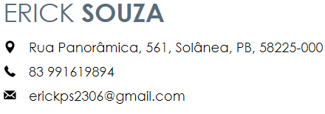 



Brasileiro

Solteiro

Data de Nasc. 23/06/2003



Ensino Médio

Ensino Técnico em Auxiliar Veterinário



Empresa: Autônoma

Função: Comerciante

Período: 1 ano



Procuro uma oportunidade de mostrar meu potencial. Tenho certeza que posso fazer muito por essa empresa e não medirei esforços para torna-la cada vez maior, sempre seguindo os princípios e regras da mesma.



Ótimo relacionamento com clientes

Facilidade no aprendizado de novas atividades

Adaptação em qualquer ambiente de trabalho